RIWAYAT HIDUP

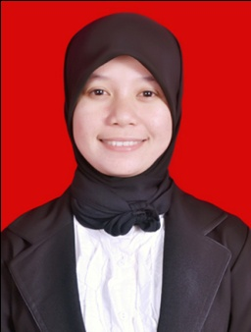
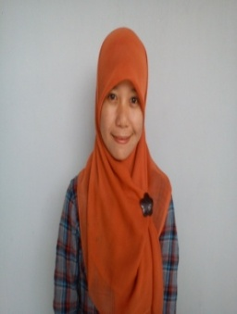
Sartika Rahmi. lahir tanggal 22 september 1988 di Jeneponto. Anak kelima dari lima bersaudara, putri dari pasangan Mattulolo Jowa dan Alm. Roswati. Penulis menempuh pendidikan formal pada tingkat dasar di SDN 68 Bontolebang tahun 1995 dan tamat pada tahun 2001.
Tahun 2001 terdaftar sebagai pelajar di SLTP Negeri 1 Kelara dan tamat pada tahun 2004. Kemudian melanjutkan pendidikan di SMA Negeri 1 Kelara dan tamat pada tahun 2007. Dan pada tahun (2008) penulis melanjutkan di Perguruan Tinggi Negeri dan terdaftar sebagai mahasiswa Pendidikan Luar Biasa Fakultas Ilmu Pendidikan Universitas Negeri Makassar. Selama menjadi mahasiswi, penulis pernah aktif menjadi Pengurus Organda HPMT (Himpunan Pelajar Mahasiswa Turatea) periode 2008-2010. Menjadi Pengurus HIMA PLB FIP UNM Periode 2009-2010.

